TITLE OF PAPER [FONT TIMES NEW ROMAN, SIZE 14, BOLD]

(Author 1) Academic position Name Surname, Scientific degree [Font Times New Roman, Size 12, Bold]
Author Affiliation, Country [Font Times New Roman, Size 12, Italic]

(Author 2) Academic position Name Surname, Scientific degree [Font Times New Roman, Size 12, Bold]
Author Affiliation, Country [Font Times New Roman, Size 12, Italic]

Abstract: content of abstract, 80 – 100 words [Font Times New Roman, Size 12, Italic]

Keywords: Keyword 1; Keyword 2; Keyword 3;... (min 3 - max 5 keywords in Alphabetical order) [Font Times New Roman, Size 12, Italic]

JEL code: available on http://www.aeaweb.org/journal/jel_class_system.html [Font Times New Roman, Size 12, Italic]

ЗАГЛАВИЕ НА ДОКЛАДА [FONT TIMES NEW ROMAN, SIZE 14, BOLD]

(Автор 1) Академична длъжност, научна степен Име Фамилия [Font Times New Roman, Size 12, Bold]
Институция на автора, Държава [Font Times New Roman, Size 12, Italic]

(Автор 2) Академична длъжност, научна степен Име Фамилия [Font Times New Roman, Size 12, Bold]
Институция на автора, Държава [Font Times New Roman, Size 12, Italic]

Въведение
Съдържание на въведението [Paragraph Special: First Line 1,25 cm; Font Times New Roman, size 12, Regular, Justify].

Изложение
Съдържание на първи параграф [Paragraph Special: First Line 1,25 cm; Font Times New Roman, size 12, Regular, Justify]. Източници и цитиране в текста – Harvard short reference system (виж примери за описание и цитиране). Цитиране в текста: Невил (2010) оспорва това, че … (Neville, 2010, стр.76).

Таблица 1
Наименование на таблица 1 [Font Times New Roman, Size 12, Bold Italic]
A | I | II | III
B | 18 | 35 | 32
C | 36 | 60 | 84
Източник: Източник на таблица 1 [Font Times New Roman, Size 12, Italic]

Съдържание на следващ параграф [Paragraph Special: First Line 1,25 cm; Font Times New Roman, size 12, Regular, Justify].

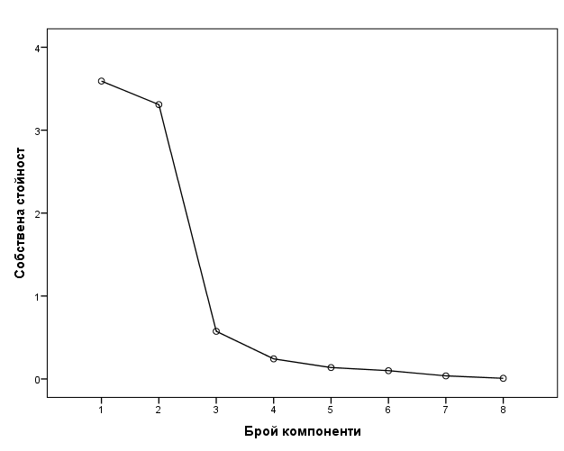

Фиг. 1. Наименование на графика [Font Times New Roman, Size 12, Bold Italic]
Източник: Източник на фигура 1 [Font Times New Roman, Size 12, Italic]

Съдържание на следващ параграф [Paragraph Special: First Line 1,25 cm; Font Times New Roman, size 12, Regular, Justify].

(1)
където:
a и b - катети;
c - хипотенуза.

Заключение
Съдържание на заключението [Paragraph Special: First Line 1,25 cm; Font Times New Roman, size 12, Regular, Justify].

ИЗПОЛЗВАНА ЛИТЕРАТУРА*
- МАВРОВ, Х. и др. (2022) Макроикономика. Изд. Наука и икономика. ИУ-Варна.
MAVROV, H. i dr. (2022) Makroikonomika. Izd. Nauka i ikonomika. IU-Varna.
- BRADBURY, I., BOYLE, J. and MORSE, A. (2002) Scientific Principle for Physical Geographers. Harlow: Prentice Hall.
- NEVILLE, C. (2010) The Complete Guide to Referencing and Avoiding Plagiarism. 2nd Ed. Maidenhead: Open University Press.
- SADLER, P. (2003) Strategic management. [Online] Sterling: VA Kogan Page. Available from: http://www.netlibrary.com/Reader/. [Accessed: 6/5/2008].
- TEFTS, K. & BLAKSEE, S. (2000) Did you hear the one about Boolean operators? Incorporating comedy into library instruction. Reference Services Review. 28 (4). p. 369-378.
- WILSON, J. (1995). Enter the cyberpunk librarian: future directions in cyberspace. Library Review. [Online] 44 (8). p. 63-72. Available from: http://www.emeraldinsight.com [Accessed 30/01/2008].

*Източниците се подреждат по азбучен ред, а тези на кирилица се транслителират.

